**TP n°1**

Partie I :

**1)**

*) Dans la partie gauche du figure1 la virtualisation de type 2, le hyperviseur permet de lancer multi- système d’exploitation (OS) dans un seul système physique dans le même temps, il partage les ressources physiques telles que processeur, mémoire et périphérique, Il produit multiple exécution d’environnements, dans laquelle il y a partition logiciel et matériel ainsi que simulation partielle ou complète de la machine. Il assure l’isolation ou séparation de ressource.

Dans la partie droite du figure 1, le conteneur, dans la place de virtualisation de périphérique, il lance plusieurs virtuelles instances du même système d’exploitation au-dessus du la seul périphérique.

*)

|  |  |  |
| --- | --- | --- |
|  | VM | CT |
| Coût (CPU, Mémoire) | poids lourd en mémoire and CPU | Poids léger en mémoire and CPU |
| Utilisation de ressource | approvisionnement lent de ressource | provisionnement et évolutivité en temps réel |
| Sécurité | Entièrement isolé et donc plus sécurisé | Isolation au niveau du processus et donc moins sécurisé |
| Performance | Performance limité | performance native |
| Outillage | Pas d’Outillage | Outillage intégrant dans CT |

**2)**

**- Isolation** des applications / ressources: C’est la séparation matériel et logiciel du virtuel machine, chaque machine ont son propre ressource et ses propre logiciels.

- **Degré de conteneurisation**: C’est le niveau d’intégrité des logiciels et de système.

- **Outillage :** les APIs et les services intègres dans le conteneur.

|  |  |  |  |
| --- | --- | --- | --- |
|  | LXC | Docker | RKT |
| Isolation | +++ | + | + |
| Degré de conteneurisation | + | +++ | +++ |
| Outillage | + | +++ | ++ |

**3)**

*) Le type 1 de hyperviseur : il sert à diviser les ressources physiques et chaque virtuel machine a son propre système d’exploitation. Donc il assure l’isolation complète de chaque environnement.

Le type 2 de hyperviseur : il sert à diviser les ressources physiques aussi et chaque virtuel machine a son propre système d’exploitation, mais il partage le même système d’exploitation (« host ») pour ça l’isolation est partielle.

*) Promox est de type 1

*) Virtual Box est de type 2

Partie II :

1ère partie:

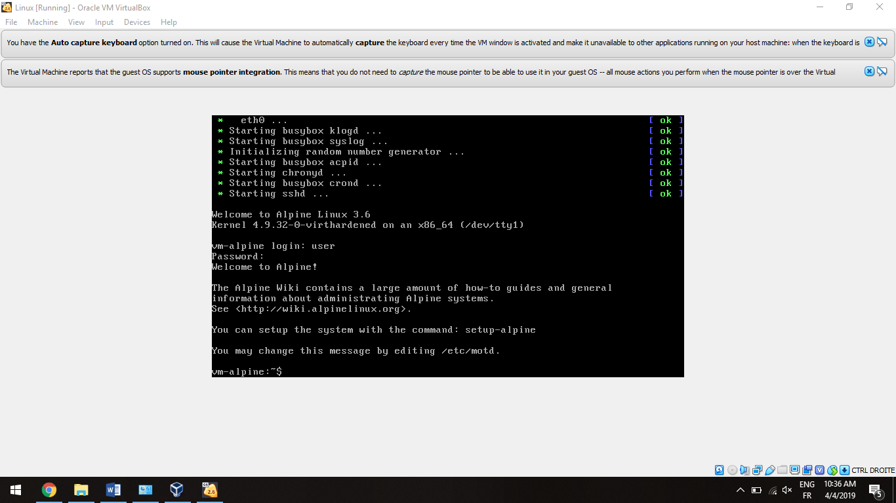

2ème partie:

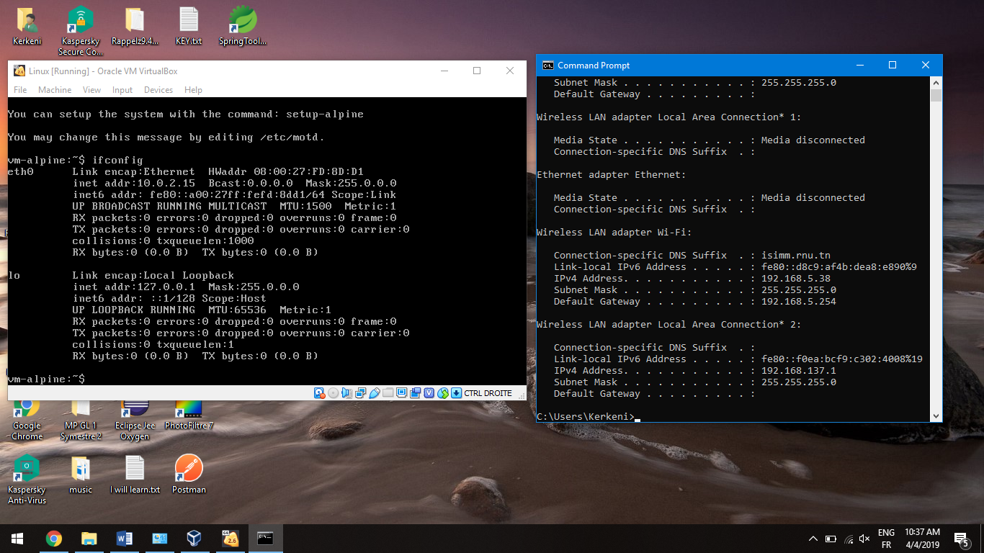

*) Virtuelle machine peut connecter à l’extérieur

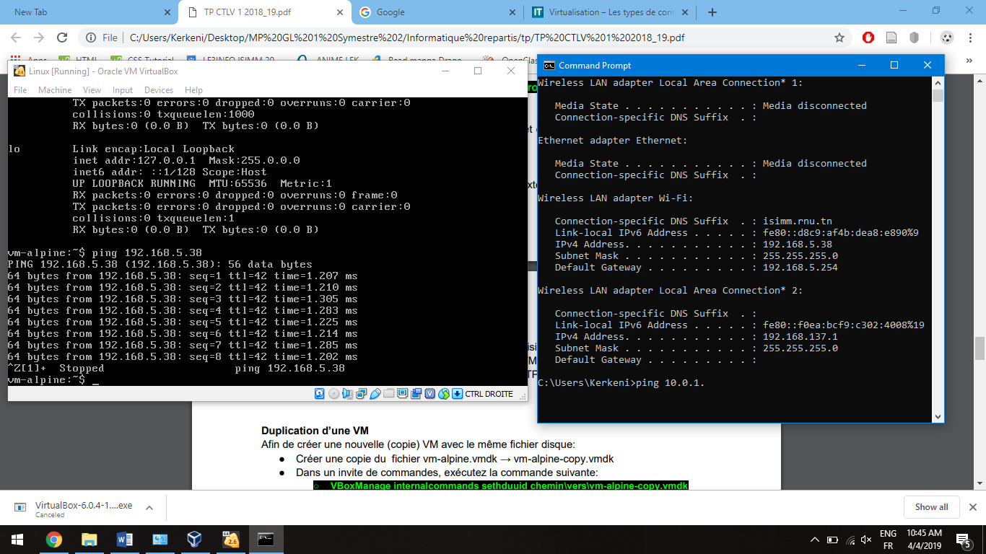

*) Virtuelle machine est peut être accès de l’extérieur

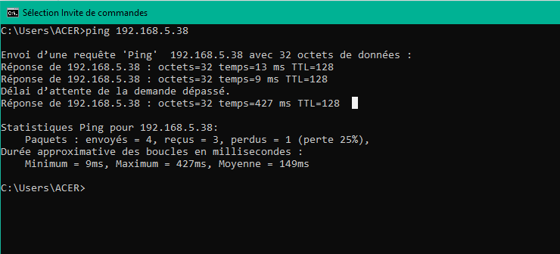

*) Virtuelle machine est isolée de l’hôte physique

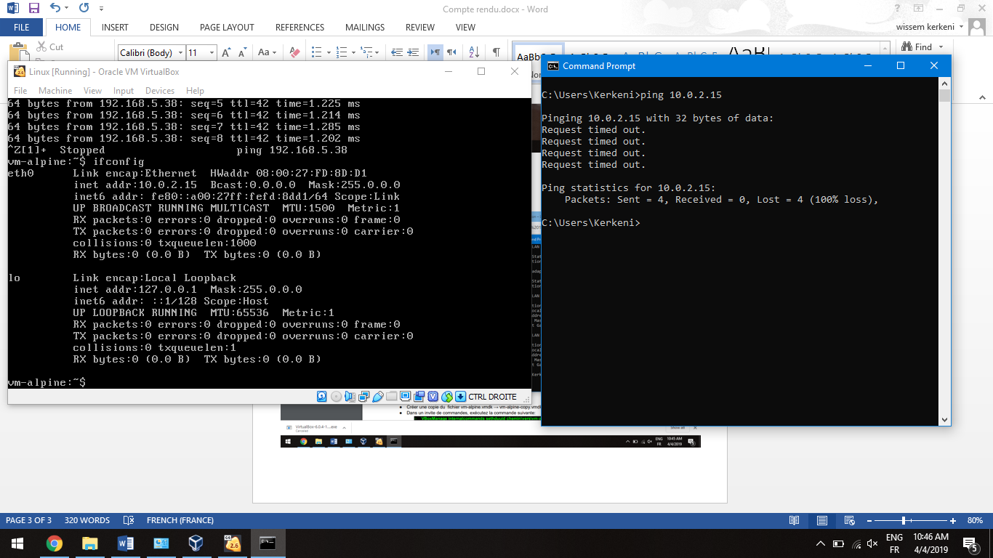

*) Le mode NAT permet d’accéder au réseau physique sur lequel l’hôte physique est connectée. Les [autres](https://www.it-connect.fr/cours-tutoriels/administration-systemes/virtualisation/autres-virtu/) modes permettent plus une isolation des machines virtuelles qui peut être intéressante dans une phase de développement, lors de la mise en place d’une maquette, afin de travailler sur un réseau à part, sur un réseau isolé.

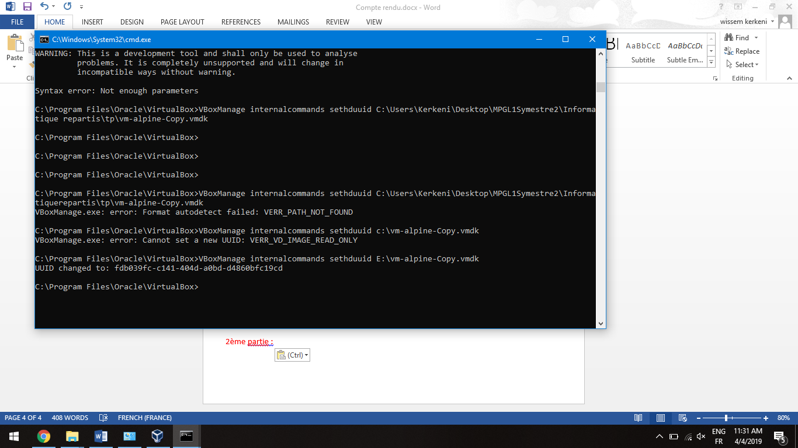

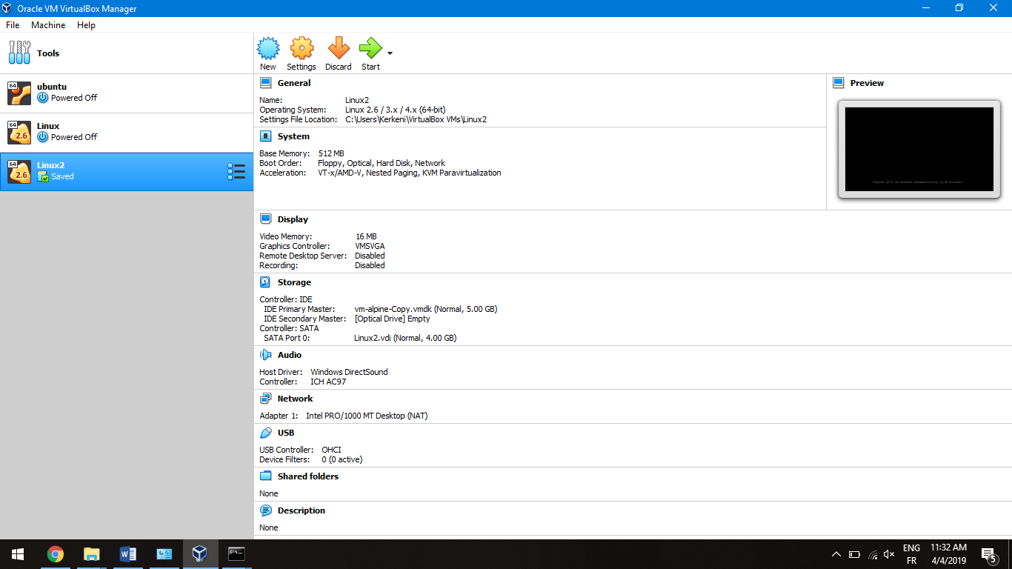

3ème partie:

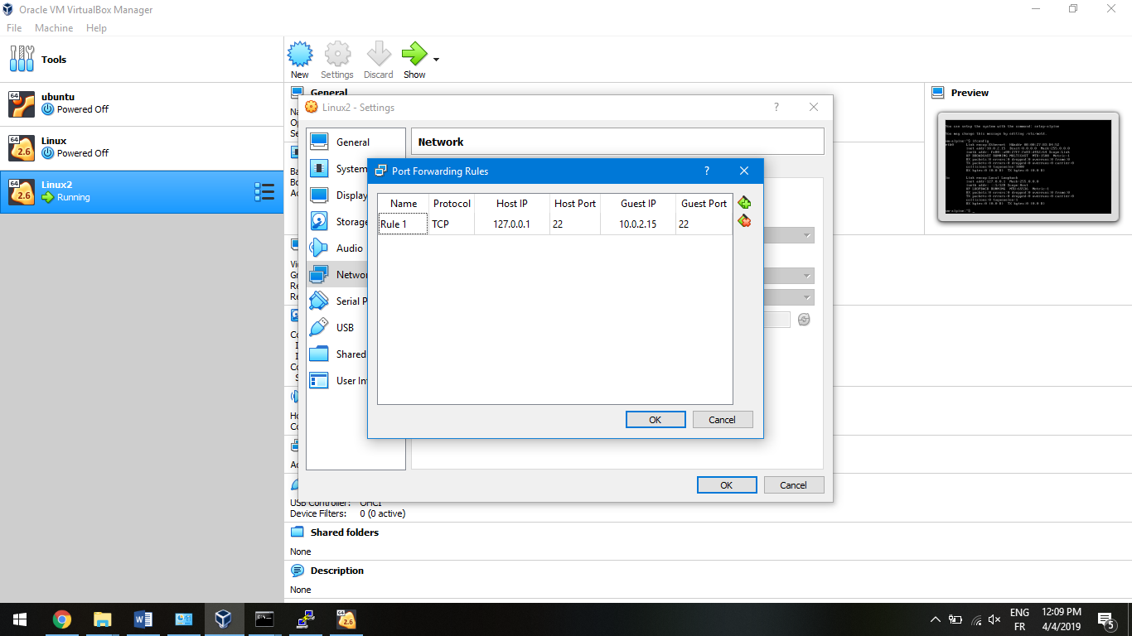

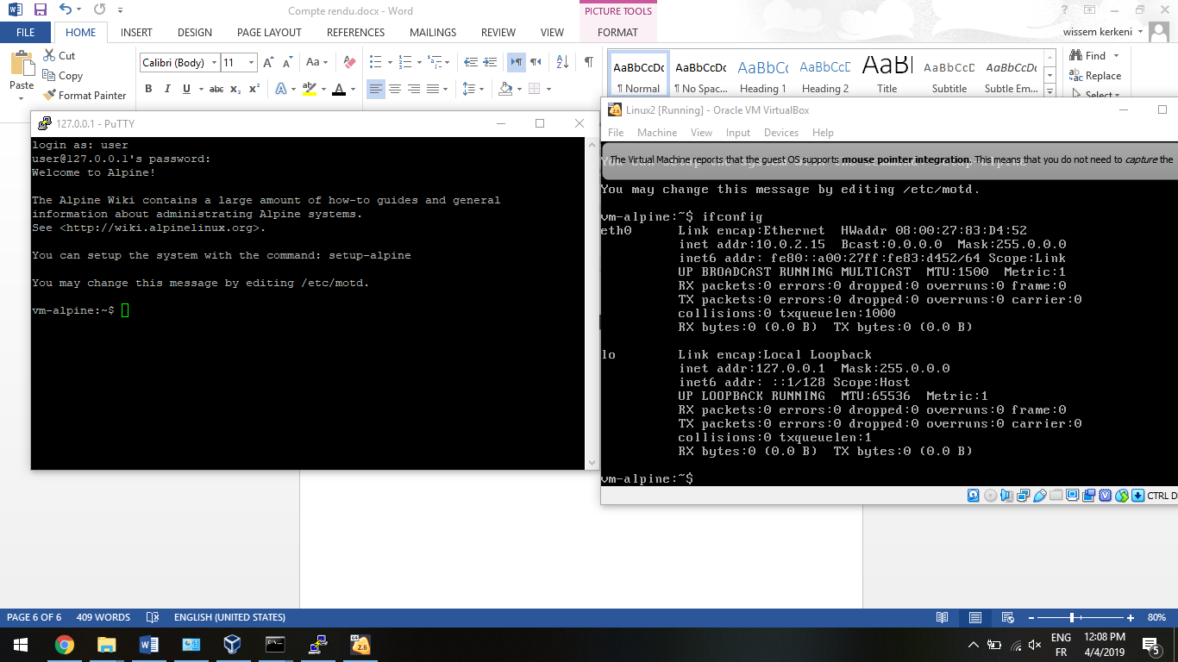

**TP n°2**

Tache °1 :

Dans la première phase, modélisation puis développement de l’application. Ensuite la compiler et tester. Enfin construction le fichier exécutable

Dans la deuxième phase,

Tache °2 :

* Création d’un projet App Engine avec Google Cloud Platform

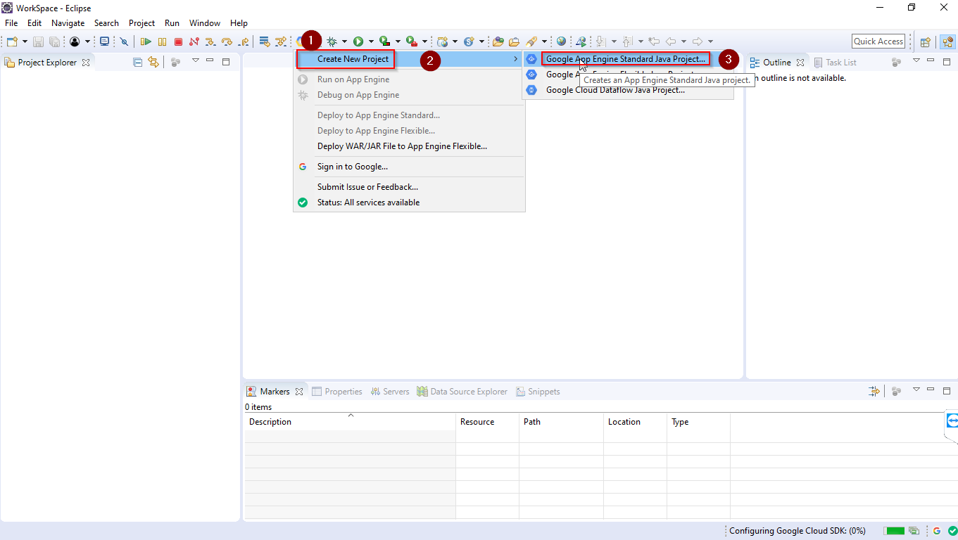

* Validation de creation du projet

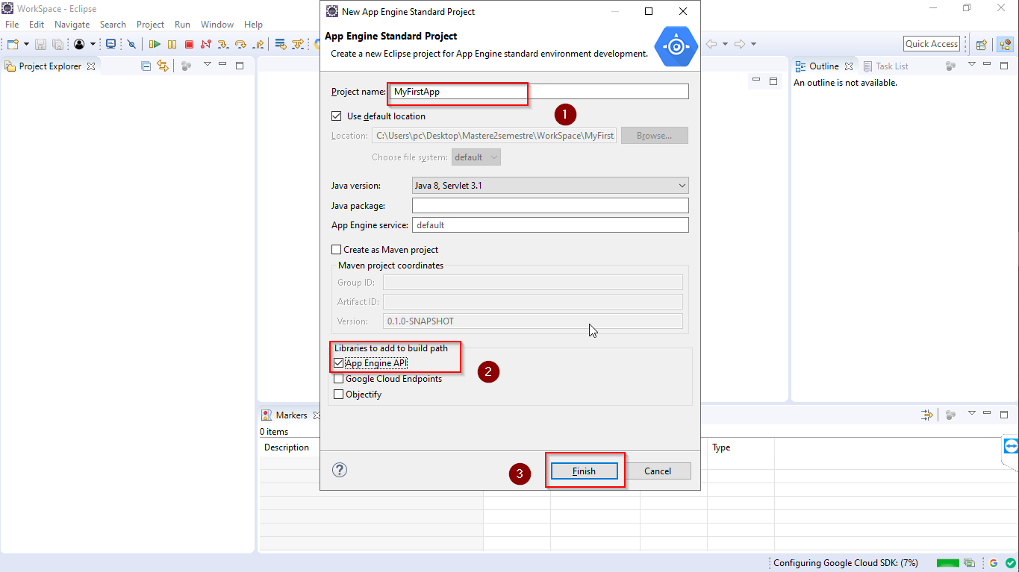

* Puis déployée ce projet

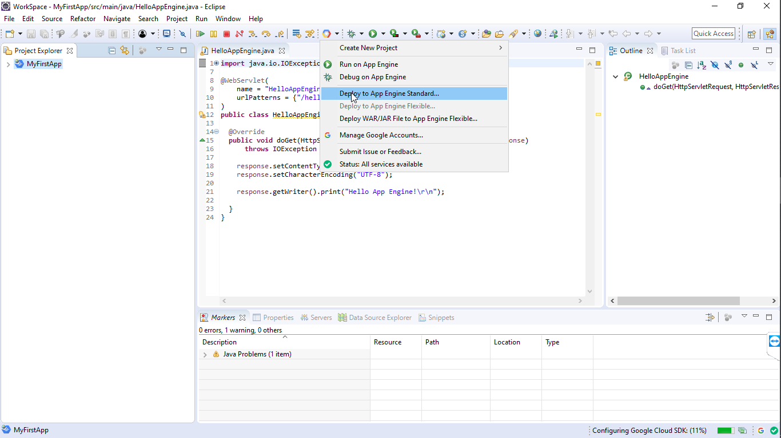

* Création d’un projet dans Google et un identifiant

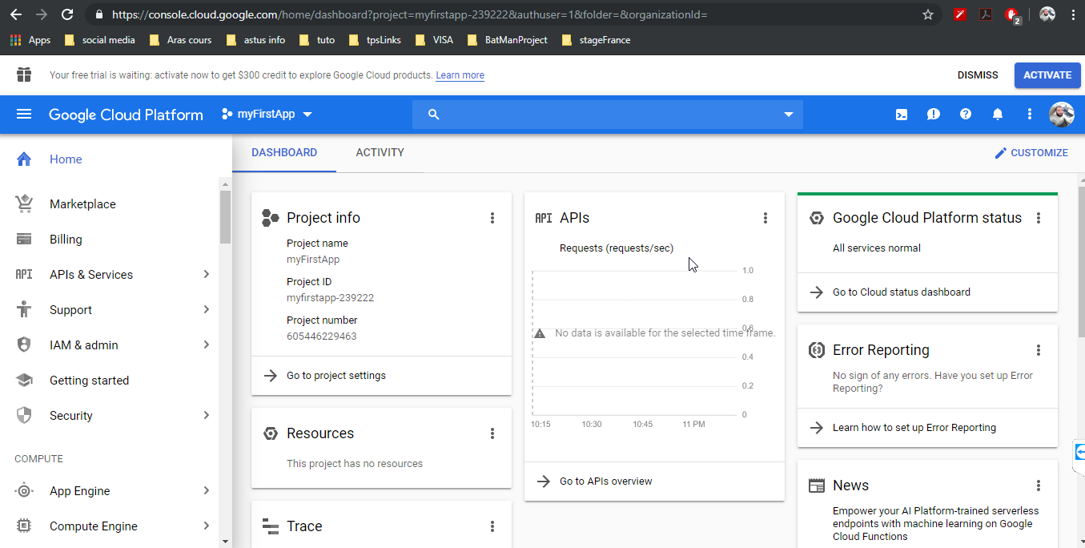

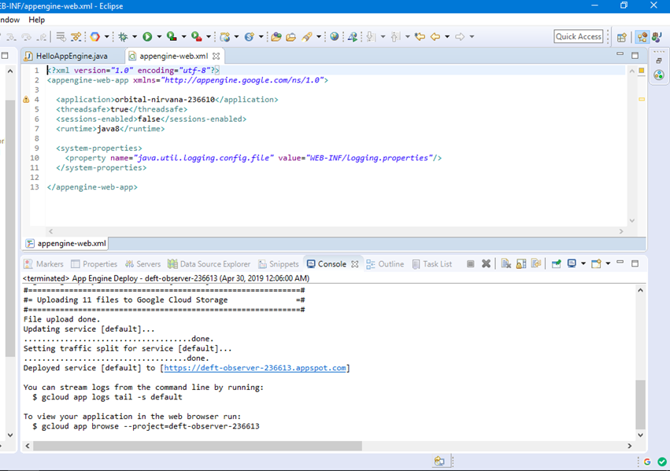

* L’application sera deployée.

